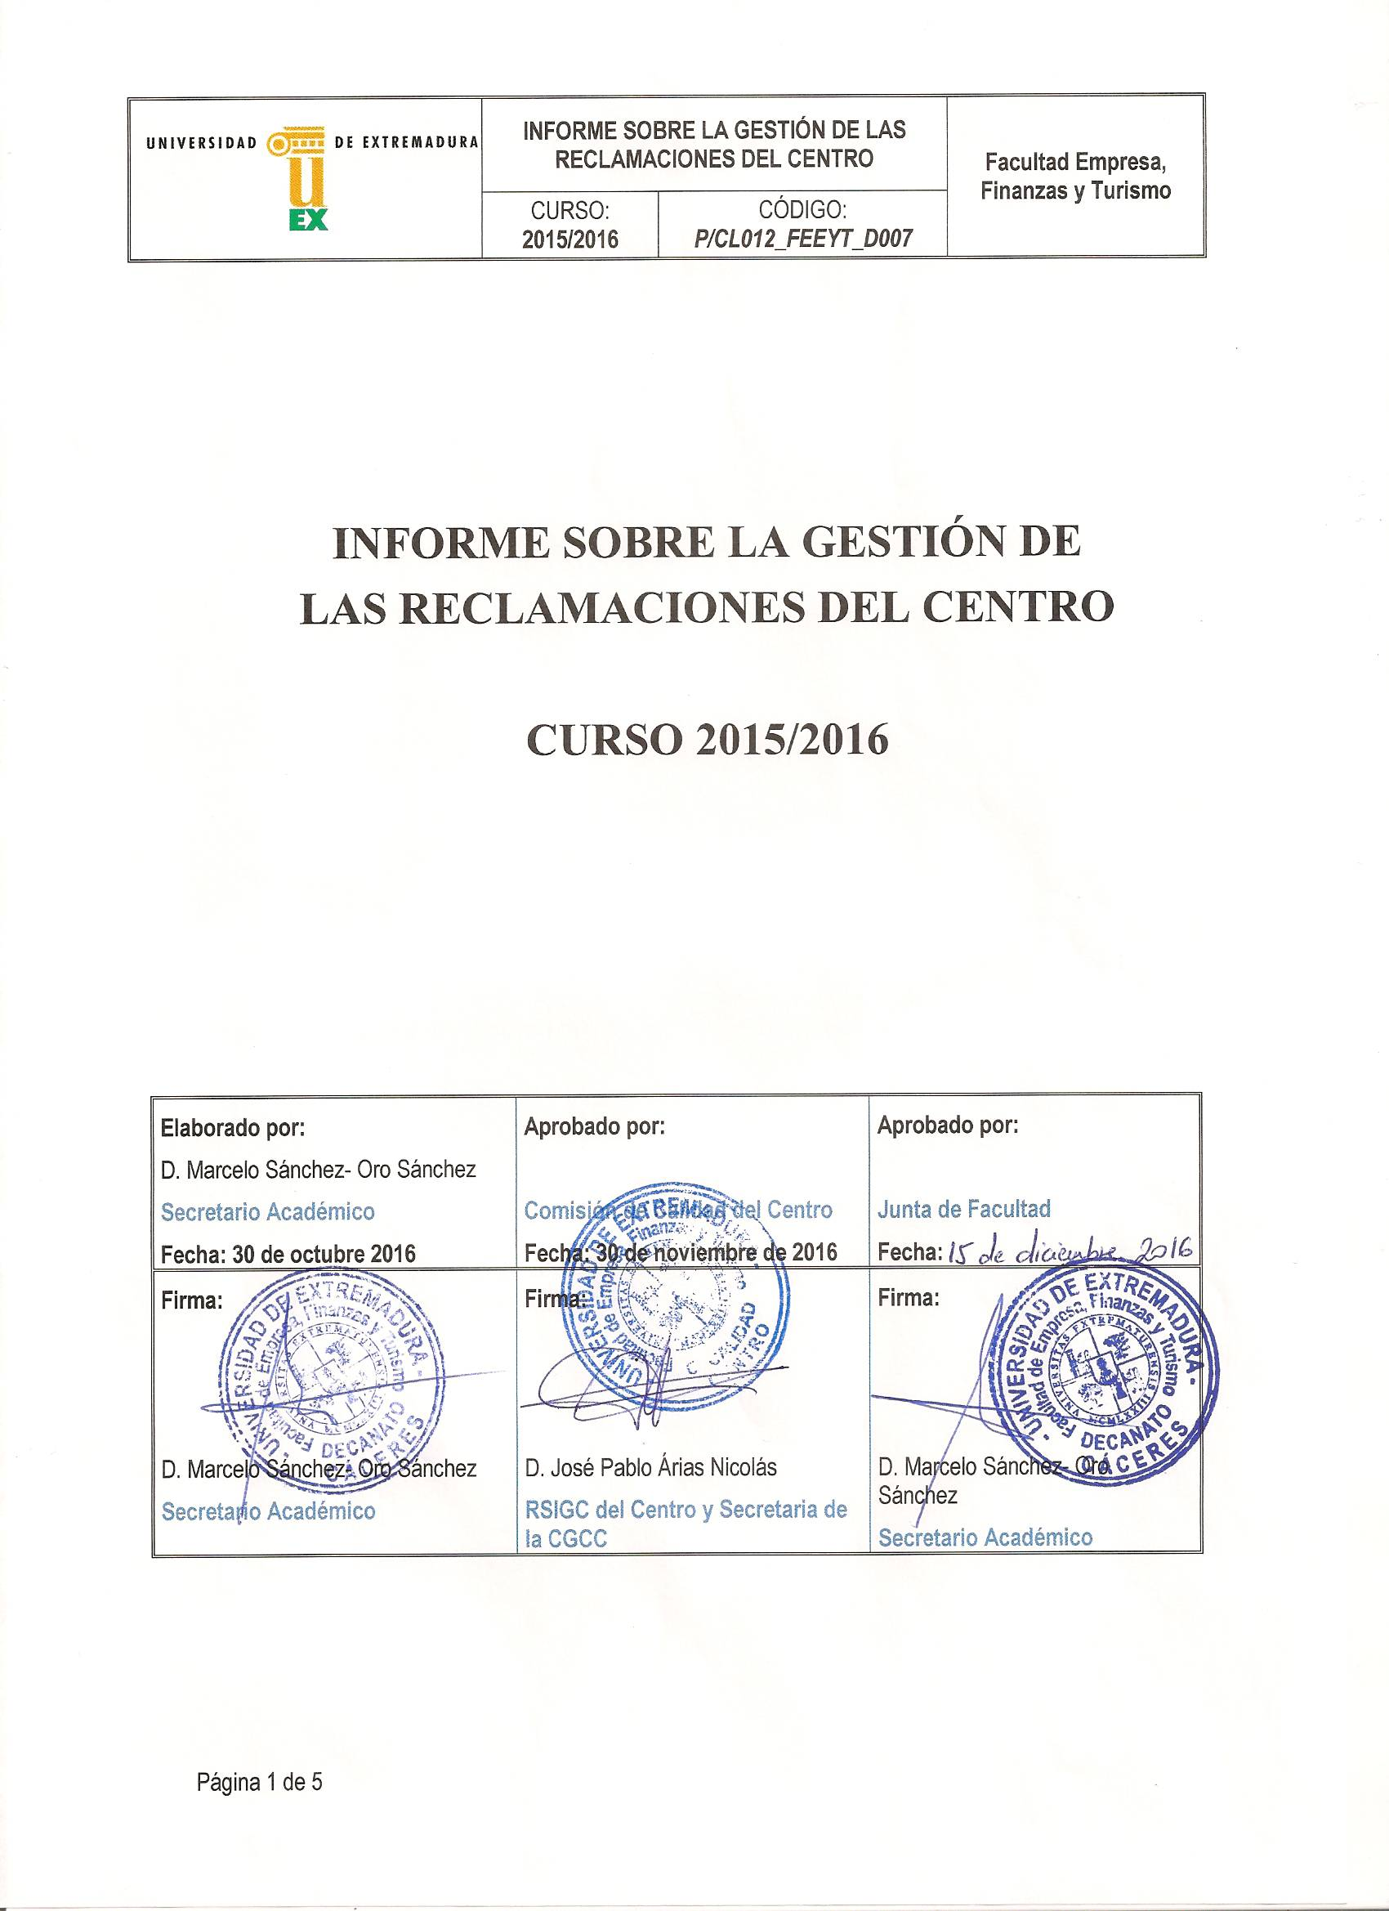

ÍNDICE

1.- INTRODUCCIÓN 3
2.- estado de implantación del proceso 3
3.- desarrollo del proceso 3
4.- INDICADORES DEL PROCESO 4
5.- CUMPLIMIENTO DEL PLAN DE MEJORA DEL CURSO ANTERIOR 5
6.- PLAN DE MEJORA 5

INTRODUCCIÓN
A continuación se presenta el Informe sobre la gestión de las reclamaciones del Centro, con el que se realiza una evaluación y seguimiento de la implantación del Proceso de Reclamaciones de la Facultad de Estudios Empresariales y Turismo (P/CL012_FEEyT), documento que ha sido organizado en 5 secciones:
Estado de implantación, en el que se describen las actividades realizadas relativas al proceso.
Desarrollo, en el que se describen las reclamaciones registradas durante el curso 2015/2016, así como el análisis de los documentos que deberían haber sido generados según el Proceso de Reclamaciones
Indicadores, en la que se muestran los valores de los indicadores correspondientes al proceso evaluado.
Análisis del plan de mejora del curso anterior, en la que se analiza el plan de mejora propuesto en la memoria anual de calidad del pasado curso académico.
Plan de mejora que contiene las conclusiones más relevantes extraíbles de la información aportada por los indicadores, así como algunas recomendaciones de mejora para el futuro.

estado de implantación del proceso
A lo largo del curso 15-16, se ha desarrollado con normalidad el procedimiento P/CL012_FEEYT que fue implementado en el curso anterior (14/15).
Este proceso fue elaborado por primera vez el 12 de diciembre de 2009. Durante el curso académico 13-14, fue revisado y adaptado a la normativa vigente y al nuevo mapa de procesos de la Universidad de Extremadura. La última versión del proceso fue elaborada por el RSIGC en julio de 2014, aprobada por la CGCC en su sesión de 9 de septiembre de 2014 y aprobada en Junta de Facultad en su sesión de 9 de septiembre de 2014.
No obstante, en el pasado curso académico 14/15 se introdujo en el mismo una modificación para incluir actuaciones relativas a reclamaciones no referidas estrictamente a las calificaciones de exámenes. Esta modificación se aprobó en Junta de Facultad en su sesión de 15 de julio de 2015.

desarrollo del proceso
A lo largo del curso 15-16, se han registrado 5 reclamaciones, referidas a las siguientes materias:
- Reclamación relativa contra designación de representante de estudiantes en Junta de Facultad.
- Tres reclamaciones relativas a criterios de evaluación y calificación de exámenes
- Reclamación referida a a inasistencia de profesor que después fue retira por inconsistente.
- A continuación, se analizará si los documentos especificados en el Proceso de Reclamaciones han sido o no generados:
CÓDIGO | DESCRIPCIÓN | HA SIDO GENERADO | URL
P/CL012_FEEyT_D001 | Reclamación presentada por el estudiante | SI | Sistema de gestión documental AUDIT P/CL012_PROCESO DE RECLAMACIONES FEEYT.
P/CL012_FEEyT_D002 | Informe razonado realizado por el profesor a petición de la CCT | SI | Sistema de gestión documental AUDIT P/CL012_PROCESO DE RECLAMACIONES FEEYT.
P/CL012_FEEyT_D003 | Alegaciones realizadas por los interesados | SI | Sistema de gestión documental AUDIT P/CL012_PROCESO DE RECLAMACIONES FEEYT.
P/CL012_FEEyT_D004 | Acta razonada que contiene la decisión de la CCT sobre la reclamación | SI | Sistema de gestión documental AUDIT P/CL012_PROCESO DE RECLAMACIONES FEEYT.
P/CL012_FEEyT_D005 | Informe de respuesta elaborado por el Decano/a del Centro y remitido al estudiante | SI | Sistema de gestión documental AUDIT P/CL012_PROCESO DE RECLAMACIONES FEEYT.
P/CL012_FEEyT_D006 | Acta razonada que contiene la decisión final del tribunal sobre la reclamación | NO | No se ha llegado a constituir un tribunal
P/CL012_FEEyT_D007 | Otro tipo de reclamación presentada en el Centro | SI | Sistema de gestión documental AUDIT P/CL012_PROCESO DE RECLAMACIONES FEEYT.
P/CL012_FEEyT_D008 | Informe solicitado por el Decano del Centro para analizar otras reclamaciones | NO
P/CL012_FEEyT_D009 | Resolución del Decano relativa a la reclamación presentada | SI | Sistema de gestión documental AUDIT P/CL012_PROCESO DE RECLAMACIONES FEEYT.
P/CL012_FEEyT_D0010 | Informe sobre la gestión de las reclamaciones del centro | SI | Sistema de gestión documental AUDIT P/CL012_PROCESO DE RECLAMACIONES FEEYT.

INDICADORES DEL PROCESO
A continuación se analizan los indicadores del Proceso de Reclamaciones, como puede observarse en la tabla siguiente, se han resulto todas las reclamaciones recibidas, sin necesidad de nombrar a ningún tribunal. El tiempo medio de respuesta a esas reclamaciones ha sido de tres meses.

Análisis de los Indicadores del Proceso de Reclamaciones
Denominación | 2014/2015
Número de reclamaciones recibidas. | 5
Número de reclamaciones aceptadas. | 5
Número de reclamaciones resueltas. | 5
Número de reclamaciones que han necesitado el nombramiento de un tribunal. | 0
Tiempo medio de respuesta a las reclamaciones. | 3 meses

CUMPLIMIENTO DEL PLAN DE MEJORA DEL CURSO ANTERIOR
Aunque este documento es el primer Informe sobre la Gestión de Reclamaciones de la FEEyT que se elabora, en la pasada Memoria Anual de Calidad realizada por la RSIGC del Centro se propusieron una serie de mejoras que como se puede observar en la siguiente tabla se han implantado con éxito debido a la implantación del proceso.

 | Acción de Mejora | ¿Implantación? |  |  | Observaciones
 |  | Sí | Parcialmente | No
1 | Implantación del proceso | X
2 | Generación de los documentos derivados del proceso | X
3 | Elaboración del Informe de gestión de las reclamaciones recibidas en la FEEyT | X

PLAN DE MEJORA
Para el curso académico 2016/2017 se proponen las siguientes acciones de mejora.

N | Acción de Mejora  (descripción) | Responsable de la ejecución | Plazo o momento de ejecución | Observaciones
1 | Incrementar la coordinación entre los diferentes órganos afectados por el proceso para que se produzca una articulación de las actuaciones y coordinación de las mismas | Todos los implicados en el proceso | Curso 2016/17

